Cara Mengkonfigurasikan Aplikasi Arsip (Lokal)

1. Download XAMPP [**Download Disini**](https://download.id/xampp.html)
2. Instal XAMPP
3. Jika Menemukan Warning begini tekan OK

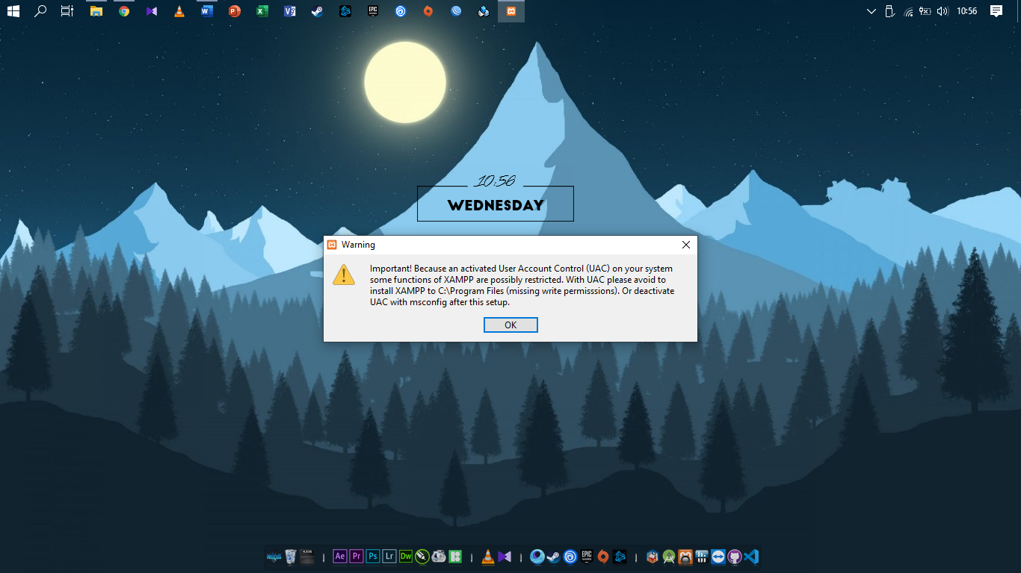

1. Next

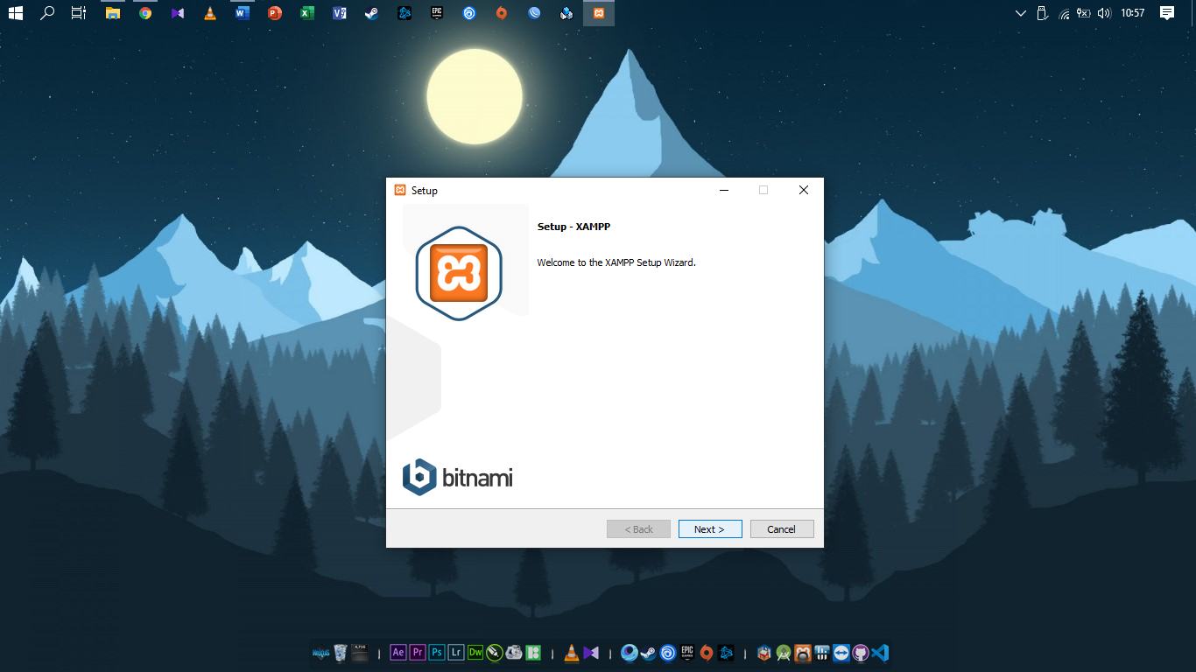

1. Centang Semua

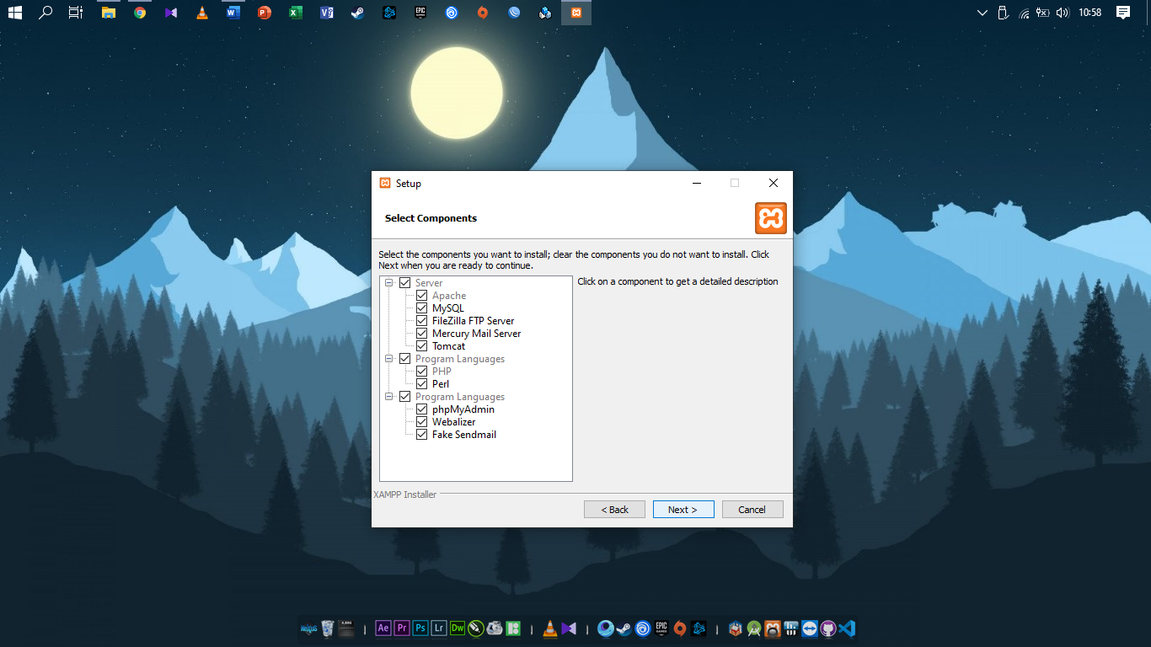

1. Ini tempat Anda Menyimpan APLIKASI. Langsung next saja tidak apa apa

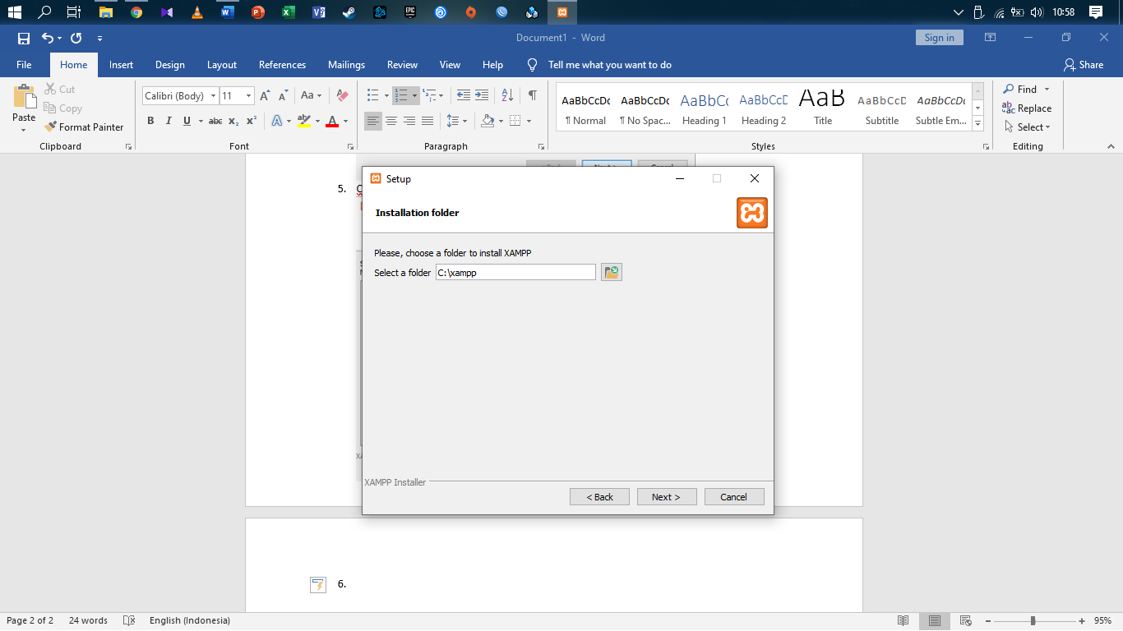

1. Next . dan di centang

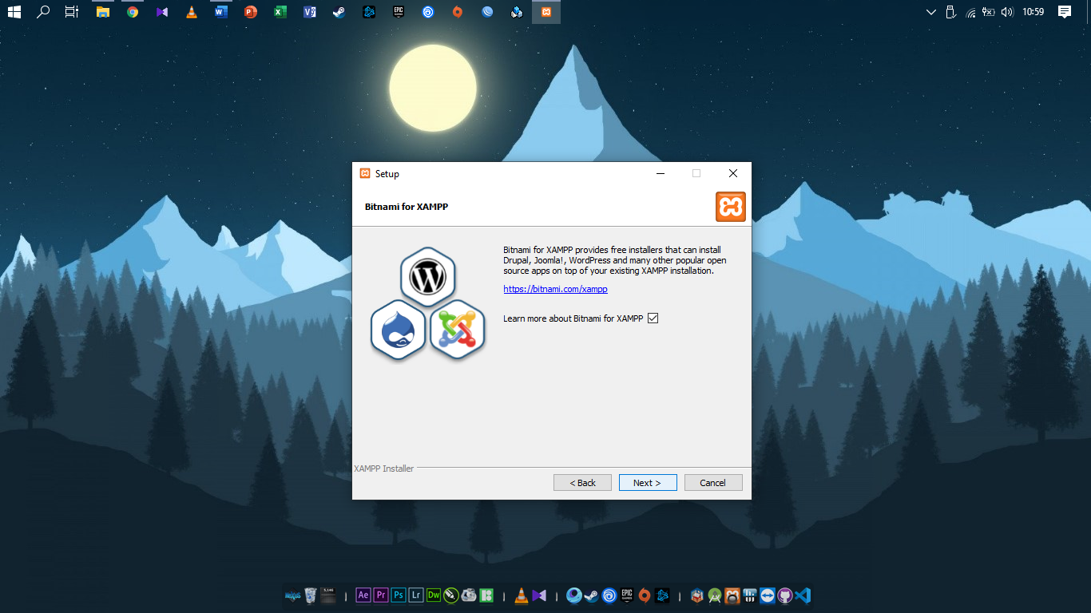

1. Next

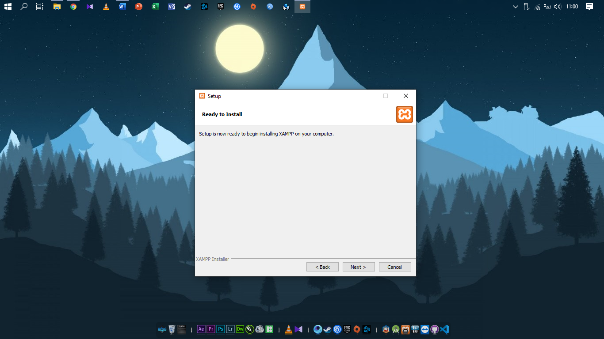

1. Tunggu sampai Instalasi Selesai

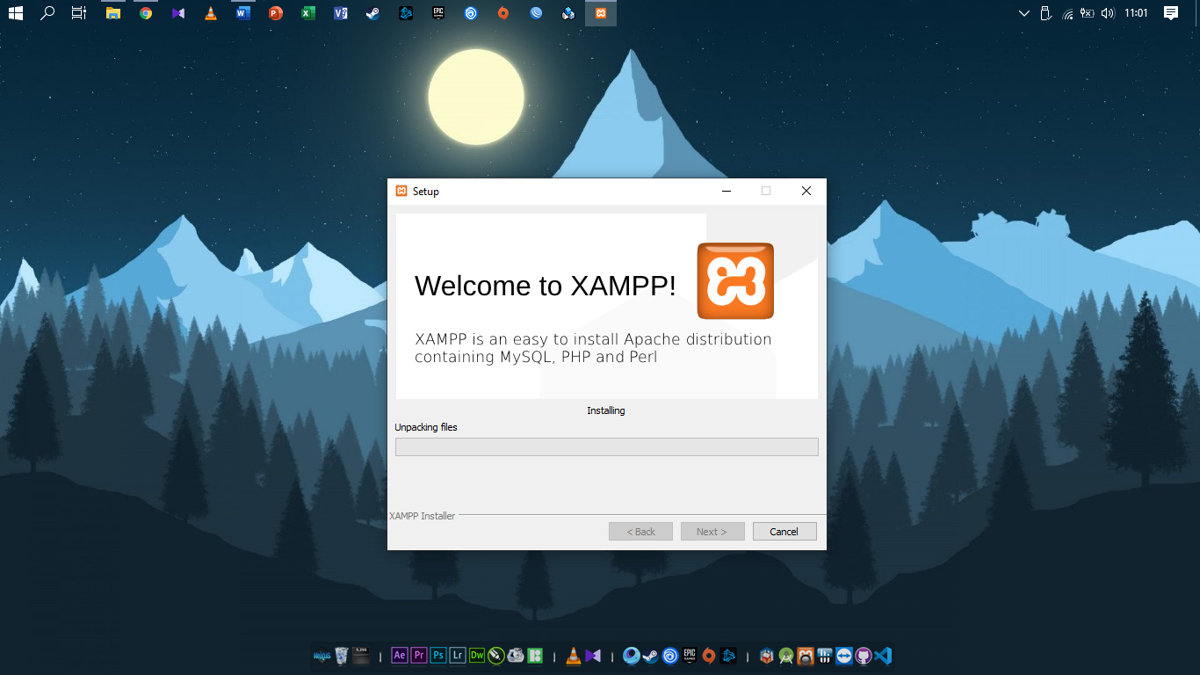

1. Jika sudah silahkan buka aplikasi XAMPP

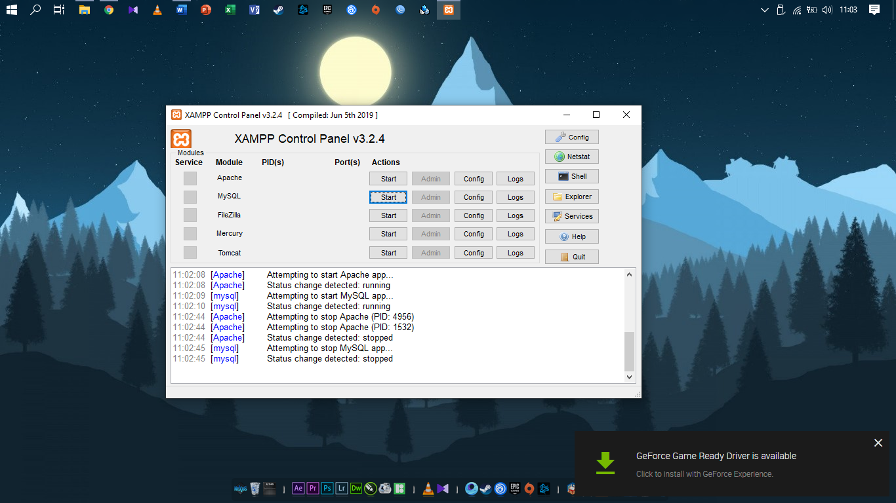

1. Silahkan buka folder m_arsip Copy m_arsip ke Local Disk C – xampp – htdocs – pastekan folder di dalam sini .

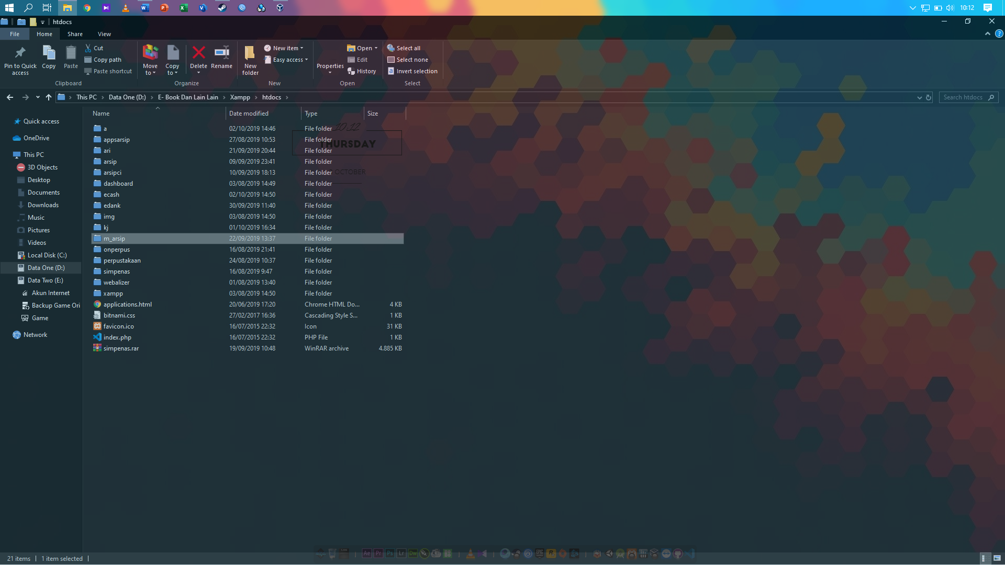

1. Jika Sudah buka Aplikasi XAMPP, Apache dan MySQL di klik Start Tunggu sampai ada Adminnya dan berubah warna hijau.

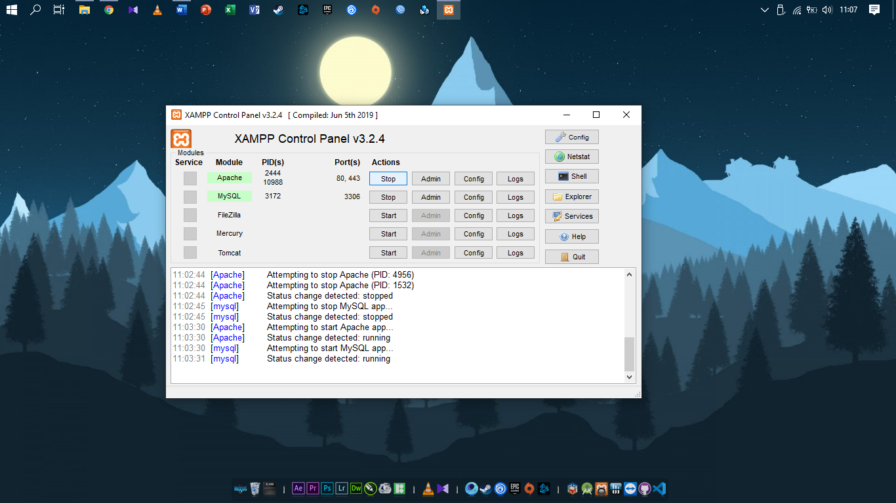

1. Jika sudah masuk ke browser Google Crome atau Mozila dan ketik **localhost/phpMyAdmin**

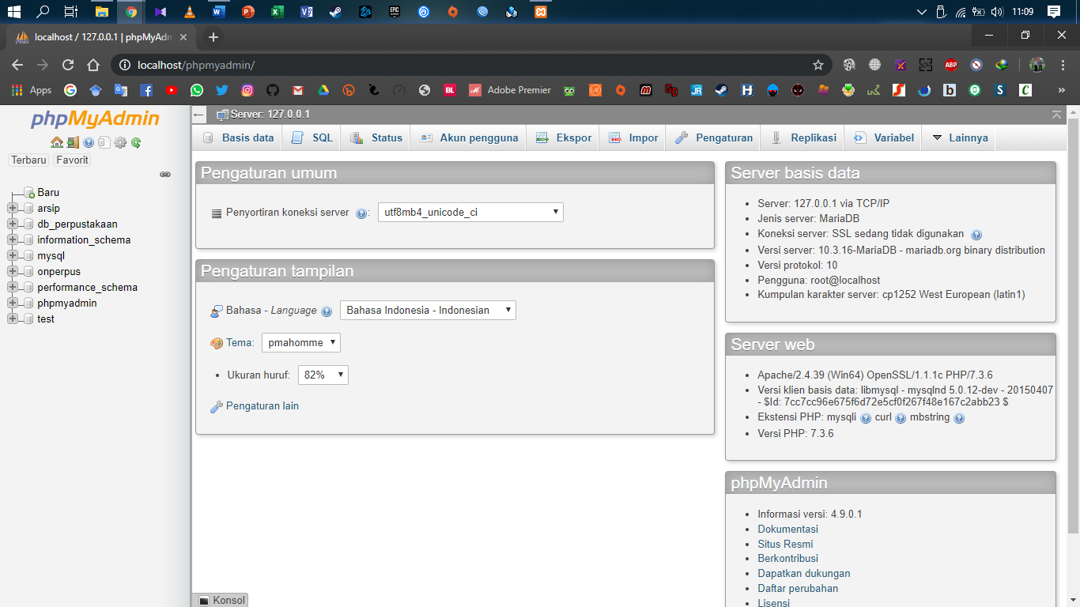

1. Masuk Ke Baru yang aja di pojok kiri atas

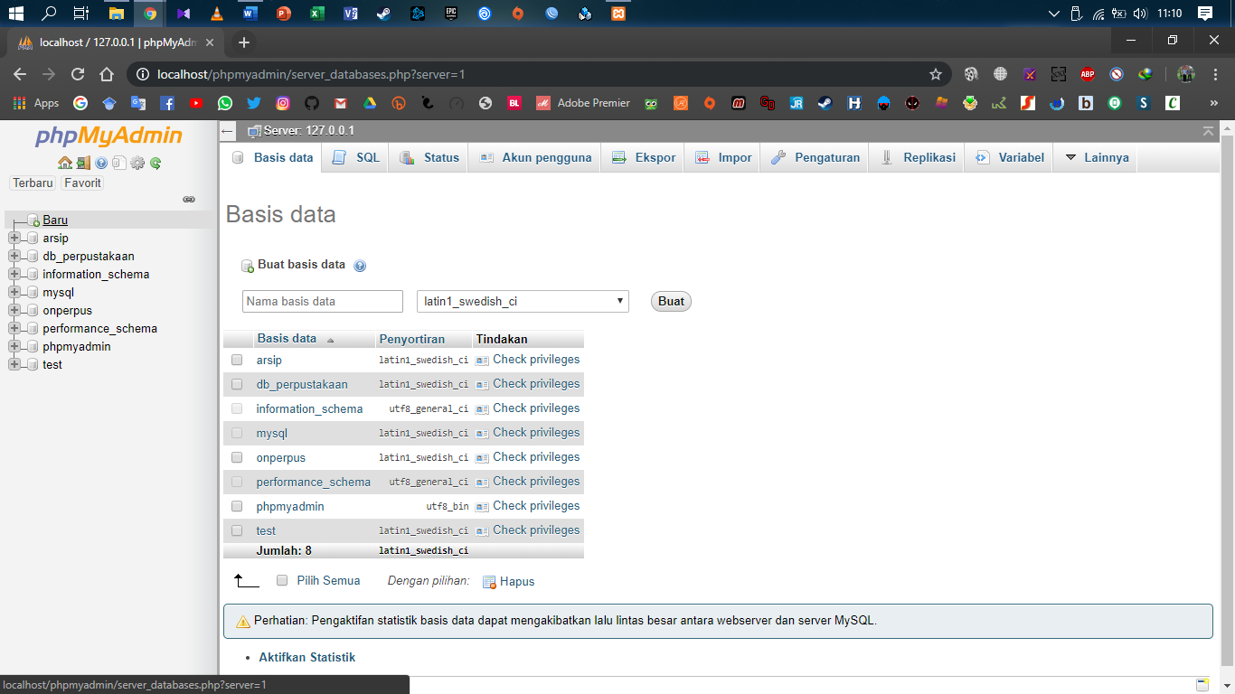

1. Lalu buat database m_arsip lalu klik buat

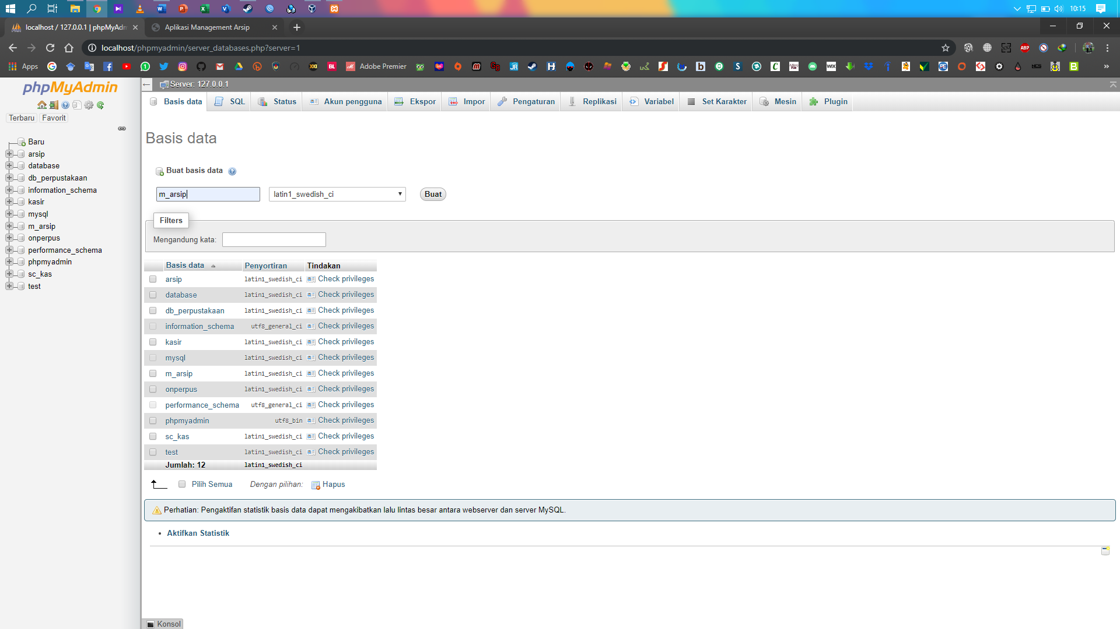

1. Jika Masuk ke sini

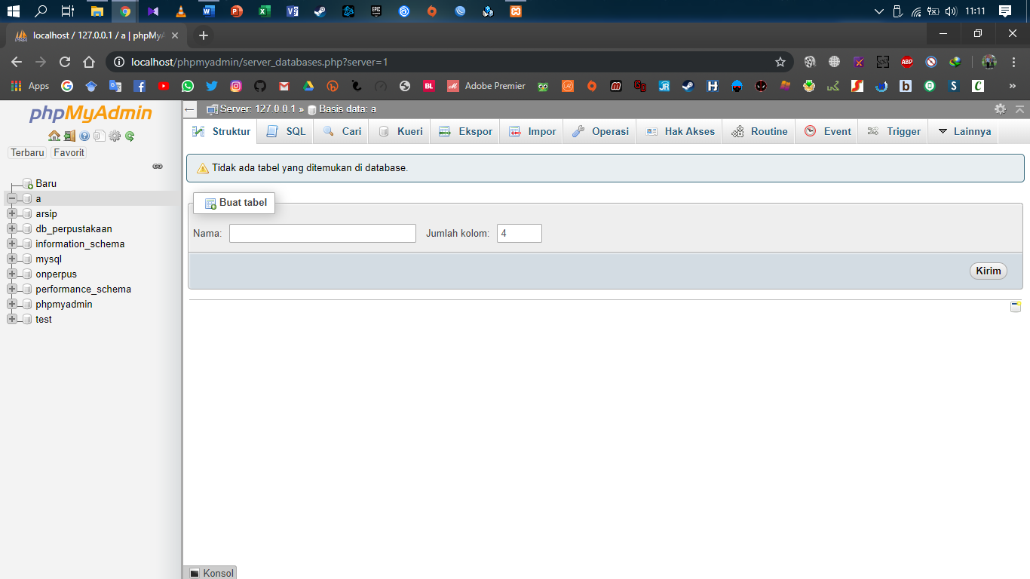

1. Silahkan klik Import - choose file

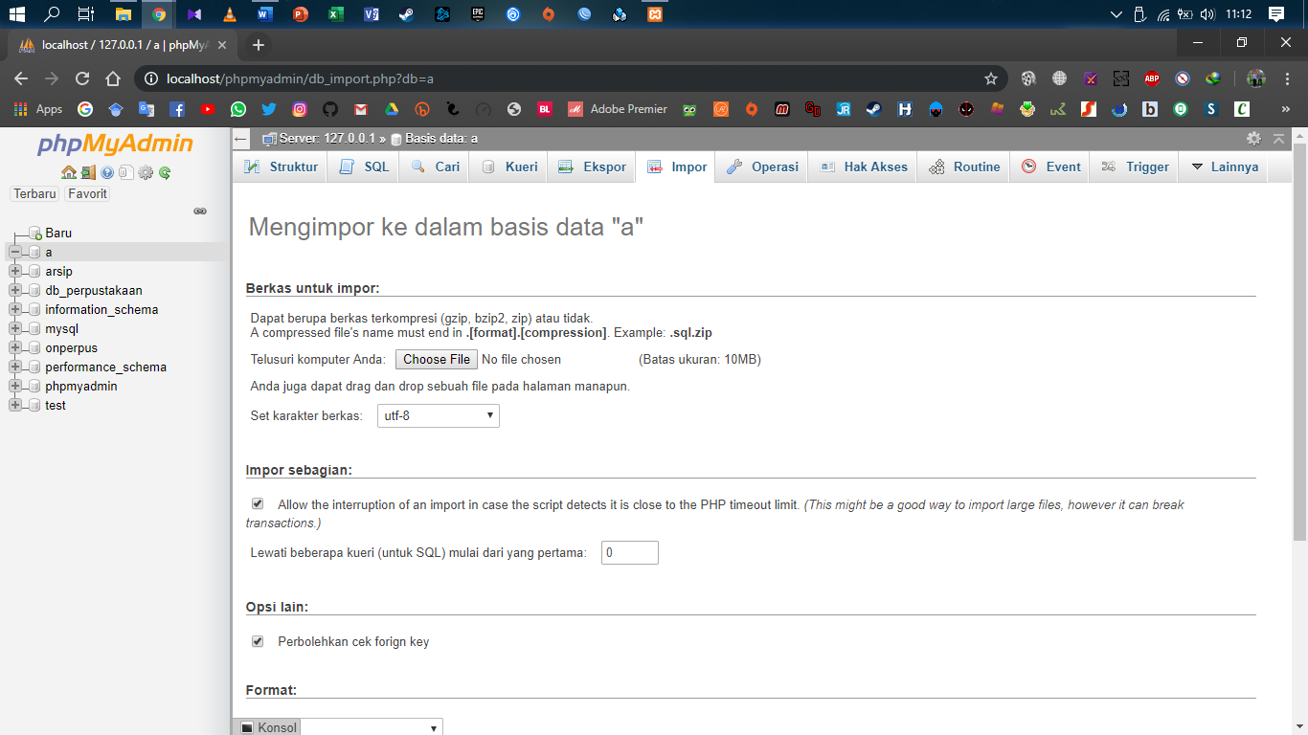

1. Cari m_arsip.sql yang sudah ada di folder m_arsip/database dan open

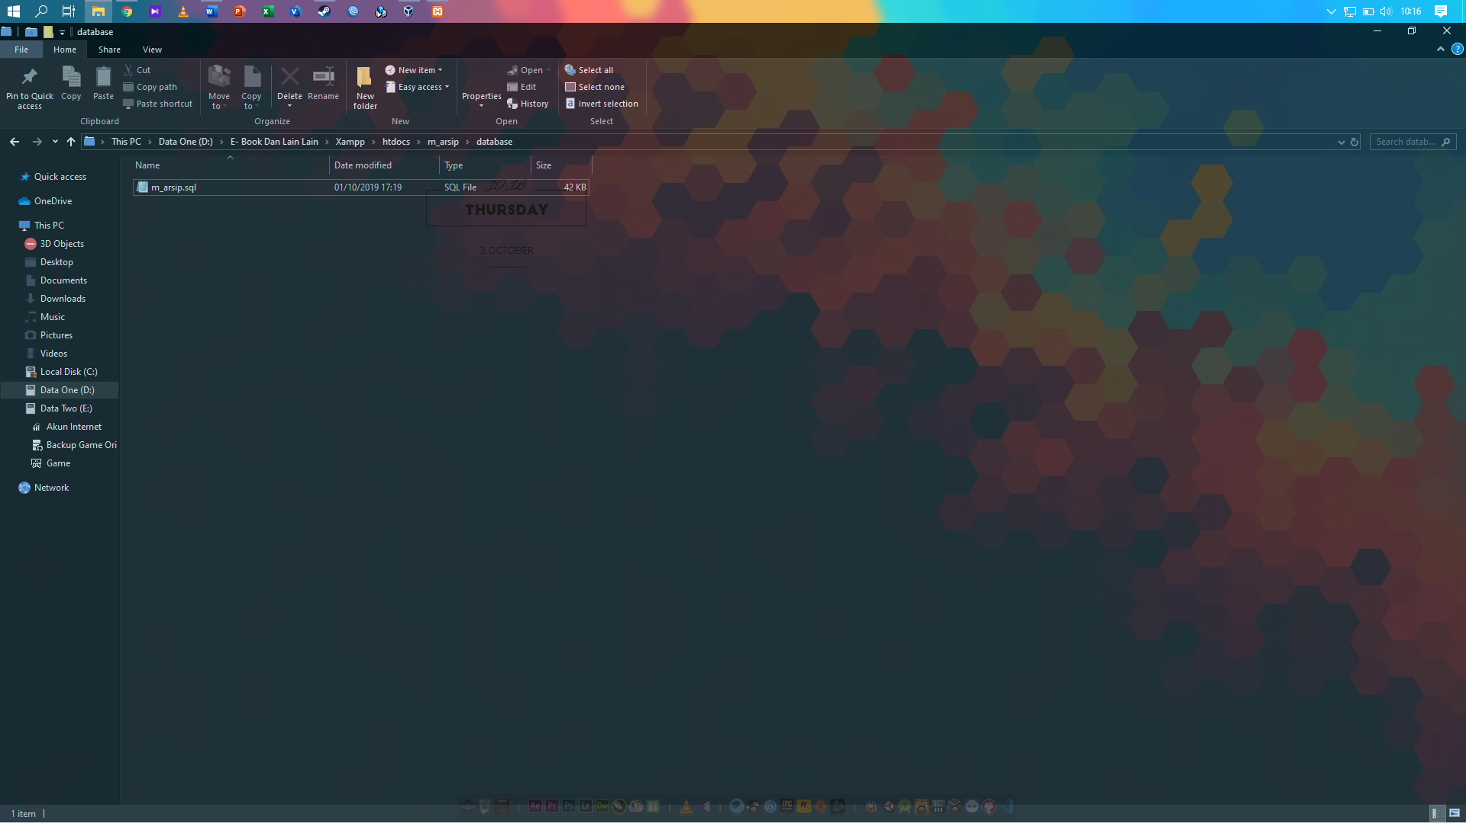

1. Scrol kebawah lalu klik kirim

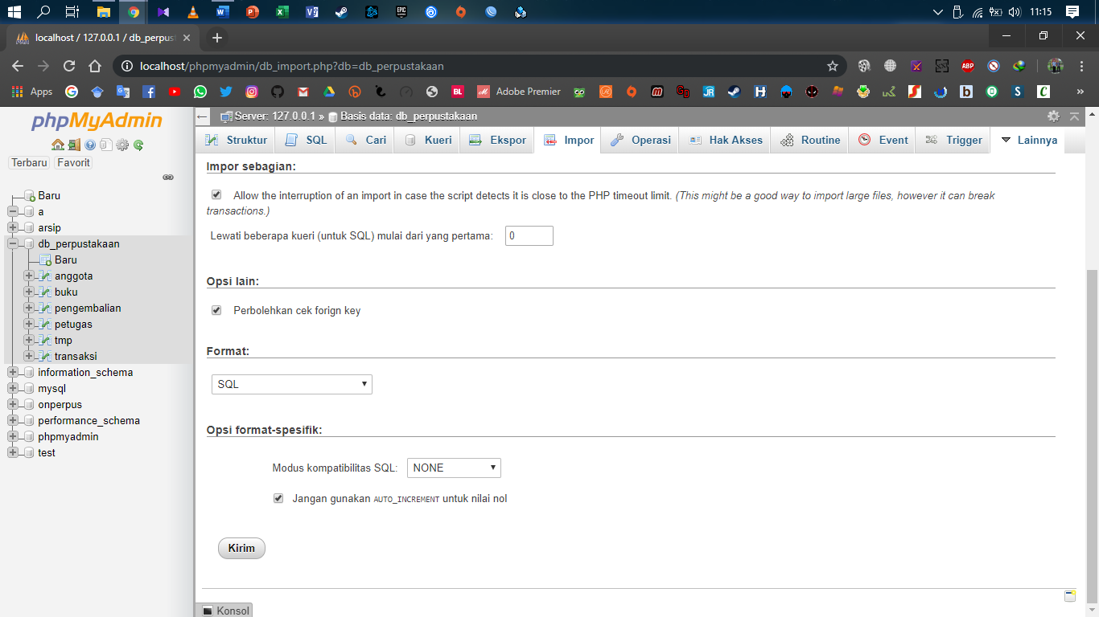

1. Tunggu Prosesnya sampai seperti dibawah

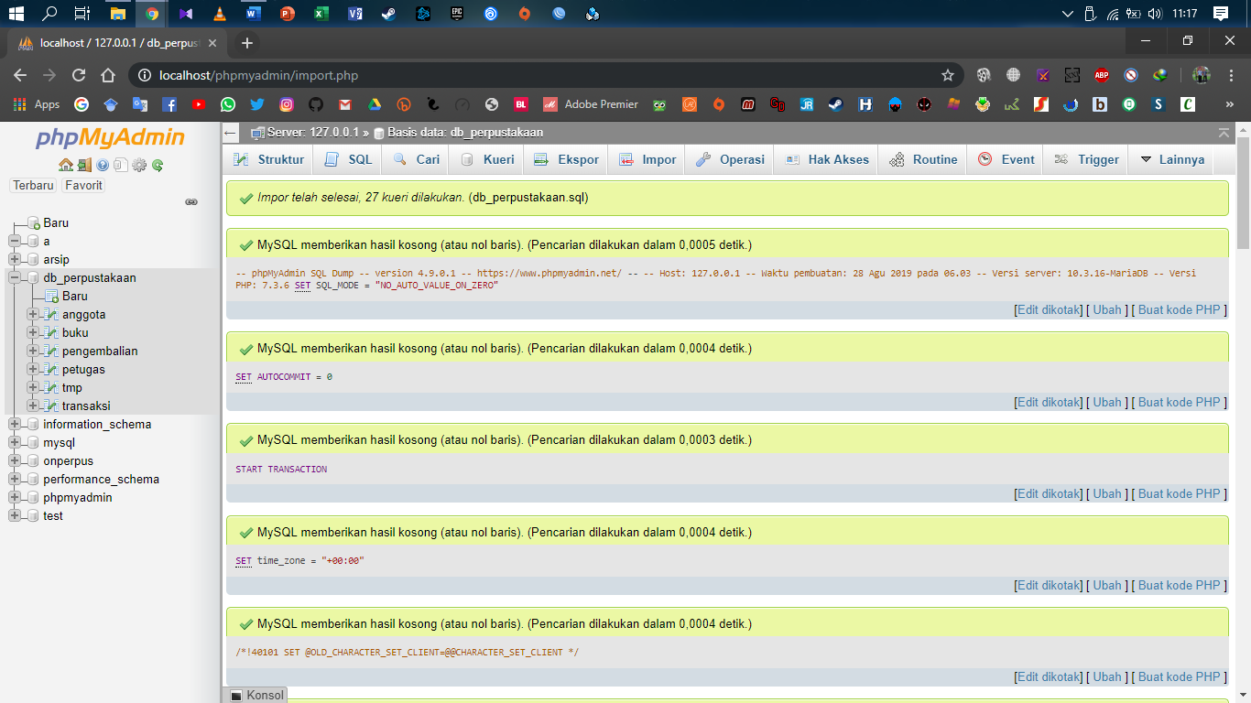

1. Jika Sudah silahkan buka **localhost/m_arsip/** maka akan muncul aplikasinya

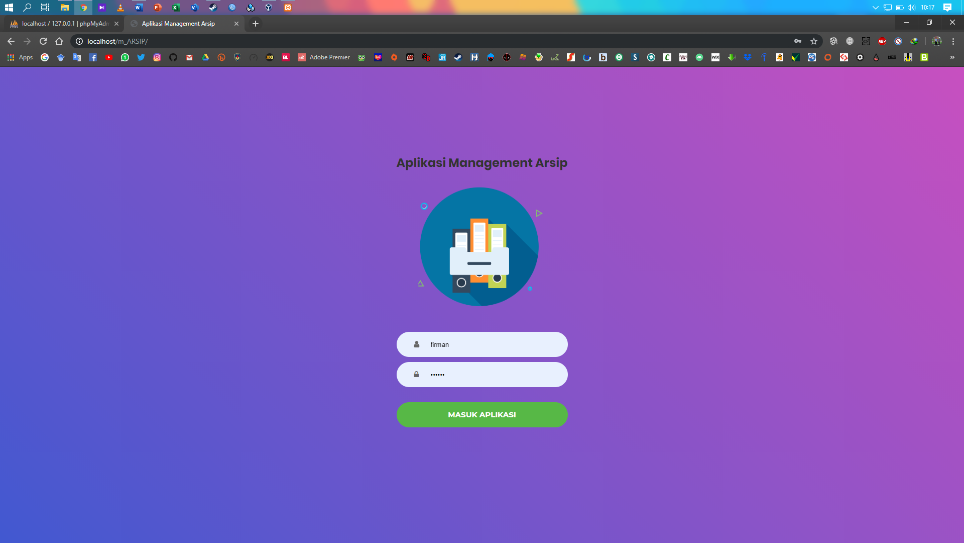

1. Untuk Login Administrator sialahkan masukkan username : firman password : firman
2. Untuk Login Pegawai sialahkan masukkan username : pegawai password : pegawai
3. Maka akan masuk aplikasi

